第一步 打开CPS（数字写频软件）

第二步 视图模式-专家

第三步常规设置：常规设置---前编程密码---模式--经销商--密码12345678

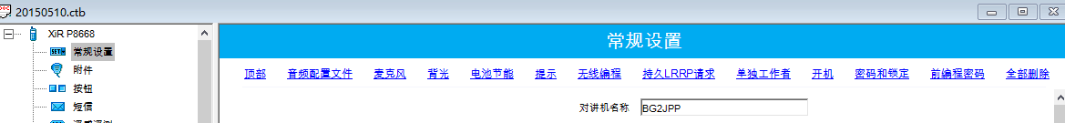

第四步：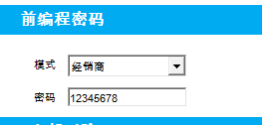

第五步：上手台 设置-对讲机设置-输入12345678-频道设置

应该可以看到了。

